АДМИНИСТРАЦИЯ
БЕЛЯЕВСКОГО РАЙОНА ОРЕНБУРГСКОЙ ОБЛАСТИ
П О С Т А Н О В Л Е Н И Е
с. Беляевка
О внесении изменений в постановление администрации района
от 02.02.2023 № 58-п «Об образовании земельного участка из земельного участка с кадастровым номером 56:06:0501001:1639»

Руководствуясь Уставом муниципального образования Беляевский район Оренбургской области:
1. Внести в постановление администрации района от 02.02.2023 № 58-п «Об образовании земельного участка из земельного участка с кадастровым номером 56:06:0501001:1639», следующие изменения:
а) пункт 1 изложить в следующей редакции:
«1.Утвердить схему расположения земельного участка на кадастровом плане территории, площадью 248 кв.м., с кадастровым номером 56:06:0501001:1669, находящегося по адресу: Российская Федерация, Оренбургская область, Беляевский район, с.Днепровка, ул.Советская, 15/1 (схема расположения земельного участка прилагается):
категория земель: земли населенных пунктов;
разрешенное использование: здравоохранение, код вида разрешенного использования 3.4».
2. Контроль за исполнением настоящего постановления возложить на первого заместителя главы администрации по финансово-экономическому и территориальному развитию Бучневу Л.М.
3.Постановление вступает в силу со дня его подписания.

Глава района А.А.Федотов
Разослано: | 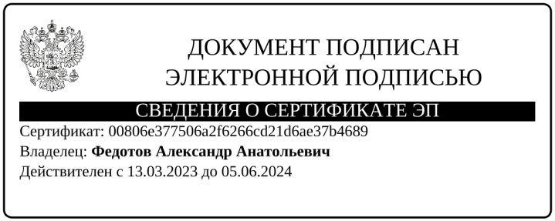  отделу по муниципальной собственности и земельным вопросам, Росреестр, Филиал ППК «Роскадастр» по Оренбургской области, администрации муниципального образования Днепровский сельсовет, прокурору, в дело.

